АДМИНИСТРАЦИЯ  МУНИЦИПАЛЬНОГО ОБРАЗОВАНИЯ  «Город Мирный»  МИРНИНСКОГО РАЙОНА  ПОСТАНОВЛЕНИЕ | 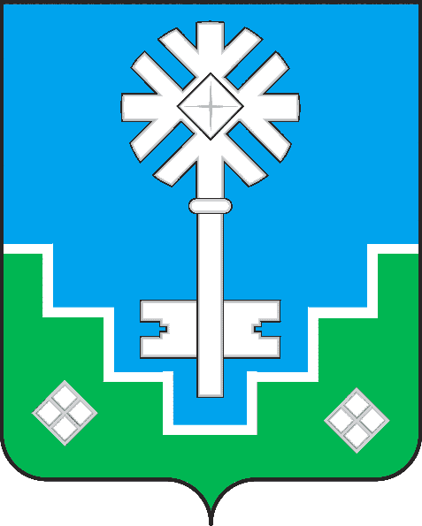 | МИИРИНЭЙ ОРОЙУОНУН  «Мииринэй куорат»  МУНИЦИПАЛЬНАЙ ТЭРИЛЛИИ  ДЬАhАЛТАТА  УУРААХ

от «_30_» ___06__ 2020 г. №__622__

Об утверждении в актуализированной
редакции схемы теплоснабжения
муниципального образования «Город Мирный»
Мирнинского района Республики Саха (Якутия)

В целях реализации Федерального закона от 06 октября 2003 года № 131-ФЗ (ред. от 01 мая 2019 года, с изм. от 03 июля 2019 года) «Об общих принципах организации местного самоуправления в Российской Федерации», в соответствии с Федеральным законом от 27 декабря 2010 года № 190-ФЗ (ред. от 29 июля 2018 года) «О теплоснабжении», постановлением Правительства РФ от 22 февраля 2012 года № 154 (ред. от 16 марта 2019 года) «О требованиях к схемам теплоснабжения, порядку их разработки и утверждения », городская Администрация постановляет:
- Утвердить в актуализированной редакции прилагаемую схему теплоснабжения муниципального образования «Город Мирный» Мирнинского района Республики Саха (Якутия).
- Опубликовать настоящее Постановление в порядке, установленном Уставом МО «Город Мирный».
- Контроль исполнения настоящего Постановления возложить на 1-го Заместителя Главы Администрации по ЖКХ, имущественным и земельным отношениям С.Ю. Медведь.

Глава города К.Н. Антонов

